Pastikan koneksi internet kamu cukup cepat agar proses registrasi bisa berlangsung dengan baik seperti yang diharapkan.
- Buka tab baru dan masuk ke alamat http://www.weebly.com
- Isi sesuai data diri dan tekan tombol SIGN UP
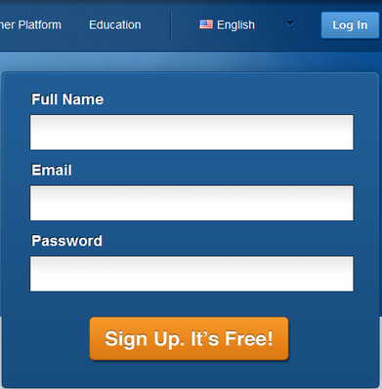
- Masukkan kedua kata verifikasi dan tekan Enter
- Tentukan nama dan jenis website yang akan kamu buat, kemudian klik Continue
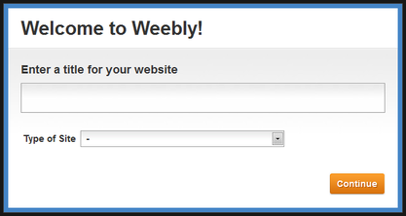
- Tentukan nama domain yang kamu inginkan
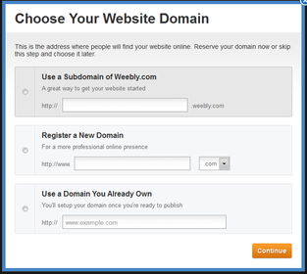 | Pilih salah satu dari ketiga pilihan Website Domain.  - Jika memilih opsi pertama, maka kamu akan mendapatkan subdomain dari Weebly dengan format namakamu.weebly.com secara gratis.  - Jika ingin menggunakan domain TLD (Top level Domain), pilih opsi kedua. kamu akan diarahkan pada halaman pembelian domain.  - Jika sudah punya domain lainnya, cukup pilih opsi ketiga. Namun sebelumnya tambahkan terlebih dahulu A Records dari Weebly pada DNS Setting domain kamu.  - Klik Continue jika sudah selesai. Atau kamu bisa melewati langkah ini dan menentukannya dilain waktu hanya dengan mengklik tanda X yang berada di posisi kanan atas.
Sampai pada tahap ini kamu akan langsung diarahkan pada halaman Weebly Editor, yakni halaman untuk mengedit elemen halaman secara keseluruhan. Untuk kustomisasi halaman website akan dibahas pada artikel selanjutnya.

